ELS CAMINANTS DE LA TERRA
Una plana sens fi. Un mar de terra s'estén sota la plana del cel. Les dues planes són llises: la de baix, sense arbres; la de dalt, sense núvols. El sol ja baixa, i ni un alè d'aire rellisca. En mig d'aquella gran calma, d'aquella terra cremada que reposa, s'estén la llarga i desolada carretera.
Res com aquella línia blanca dona el vertigen del desconsol. La via polsosa, estenent-se interminable per les planes com una veta estesa, pujant com una serp per les muntanyes, per a tornar-se a tendre més lluny, fins a perdre’s enllà d'enllà de l'horitzó, no es pot mirar sense tenir un dubte al cor, un sentiment de vaguetat, un buit d'absència de l'ànima que se’n va seguint anguniosa la via, amb l'afany de descobrir sa llargària, que arriba a semblar infinita.
En mig d'aquella quietud de la plana, d'aquella mort esblaimada, un remolí de pols quasi invisible camina desvaneixent-se.

el remolí

Seguiu-me, desgraciats de la terra. Seguiu el ritme de l'espai, que m'empeny vers un camí sense fites. Seguiu la pols, que és la meva ombra, l'ombra del Jueu Errant, moguda per la força misteriosa del Destí. Seguiu-me terra enllà com orenetes. Seguiu-me, però no penseu en fer niu, que la terra sols té de veure’s de pas. Seguiu-me i no planteu mai arrels, i no planteu mai amor, que les arrels plantades són nous dolors que han de dar espines per fruit. Caminem sempre, que el caminar eternalment embriaga les idees i ensopeix per esperar la tardança de la mort.
«Camina sempre», me digueren maleint-me, i el caminar és ma vida. Amb la mateixa dolçura amb què es mouen els planetes, jo rellisco per la fosca del misteri. Veniu amb mi, desconsolats de la vida; veniu per la llarga carretera.
El Sol va decantant-se, i, a l'enfosquir-se la terra, sembla aclarir-se la via, i per ella com punts negres, passen ombres, seguint la polsina del Jueu Errant, que rellisca.
cor de fugitius
A tu et seguim, fantasma. Tu ets l'imant de la nostra desventura. Som fugitius. La pàtria que deixàrem fou dura per a plantar-hi les arrels de l'amor. Sentírem fred i fam a casa nostra. No teníem teulada on aixoplugar-nos; no teníem escó on arrupir-nos, i el caliu del bressol fou l'aire lliure. L'única amiga és la mort, i ella vindrà allí on anirem nosaltres. Guia’ns, Jueu, i porta’ns allí on voldràs, que la pàtria que busquem és no tenir-ne.
Un cego
temptejant la terra,
caminant amb els ulls buits girats enlaire
On me portes, oh ombra que sospito? No veig on vaig. Soc cego i et segueixo. De la terra que trepitjo, tot m'és igual. Conec la grandària dels pobles pel crit que surt de sa gola; conec la grandària de la plana per l'ampla quietud que en goso; conec el sol per la suor que m'arrenca dels meus ossos; conec el bany de la lluna pels somnis que em fa néixer; la neu, per la fredor; la pluja, per la mullena, i conec lo llarg de la carretera per lo que em tarda a trobar-se el fossar. Tot m'és igual. Camino perquè aturat no puc viure. Els homes se cansen aviat de veure la meva desventura i tinc d'ensenyar-la de pas. Per això et segueixo, Jueu. Crec que em portes a la mort, i t'ho agraeixo.
cor de gimnastes i pallassos

Som els joglars del poble, pasturant pel camí les engrunes dels pobres. Disfressats amb retalls de la misèria dels altres sargides a sobre nostre; nascuts anant pel món; formada nostra parla de l'escòria de paraules per tot arreu recollides, seguim també la polsosa carretera. Nostra missió és fer riure, i no ens queda ni una arruga d'alegria! Tenim de divertir el poble, amagant el sofriment darrere d'una rialla; tenim de pidolar amb ganyotes que inspirin el goig de viure. No podem demanar la pietat que mereixem, perquè els homes no s'allunyin de prop nostre. Caminar és nostre ofici, arrossegar la tristesa per les planes, i amagar les misèries, per a presentar-nos riallers a les tristes arenes i seguir caminant. Ombra, no ens deixis, que no podem aturar-nos!
cor de bohemis
Re sens endemà la vida. Visca la bohèmia! Mai treballar! Embriaguem-nos de sol, endormisquem l'esperit al compàs de la indolència; gronxem-nos en el bressol de la ruta. Cantem entre la pols com les cigales; cantem la marxa eterna del somni, i deixem-nos relliscar amb la vaguetat dels núvols. No tenim ambició. Avorrim els jueus de la terra, i tu, Jueu Errant, ets la unió que ens atreus per la via misteriosa. Cantant i somniant, te seguirem. Porta’ns allí on tu vulguis.
cor de malalts
uns amb crosses, altres embenats,
altres en carretons i arrossegant-se tots plegats entre la polseguera

Ai de nosaltres, malalts de l'aire lliure! Nostre hospital és la terra, i la misèria el remei. Sabem que no tenim cura, seguim la pols que ens arrastra, i el dolor que sofrim l'arrosseguem pel món per a ensopir-lo. No sabem on morir, i busquem nostra tomba en el recer de la ruta. Allí caurem, quan no podrem seguir-te. La pols ens servirà de mortalla, i a nostre pobre enterrament vindran les fulles seques. Som lo que el món rebutja; som les aus empestades; som l'última misèria que destil·len els homes. Caminem. Caminem. Nostre remei deu ser darrere de les últimes muntanyes.
el Jueu Errant

Seguiu, bohemis de la bohèmia dels pobres; seguiu, clowns ambulants; seguiu, músics, repetint un cant sens pàtria; seguiu, abandonats de la sort; seguiu, els que no teniu llit per a la vida, ni per a la mort un tros de terra segura; seguiu, els que la humanitat escup amb inconscient indiferència, els que la pàtria desterra i en fa eterns fugitius de casa seva, els que haveu perdut els records i oblidat la llengua mare.
Veniu amb mi, els que sentiu una tristesa incurable; veniu amb mi, els que canteu sense veu i feu forces sense tenir-ne; veniu amb mi, els que us aborden els gossos; veniu amb mi, processó de l'infortuni, fulles seques de l'arbre de la desgràcia. Veniu i camineu sense mai parar per aquesta ratlla blanca. Veniu per la llarga carretera.
cor de tots plegats

Marxem tots a un plegat. El Jueu Errant ens inspira. Seguim el ritme de l'espai, que ens empeny per un camí sense fites. Nosaltres som els que crida, els desconsolats del món. A nosaltres ens promet que el caminar eternalment embriaga les idees i ensopeix per a esperar la tardança de la mort. Jueu, no ens abandonis, sigues la nostra estrella, l'estrella negra de la nit.
Ja és fosc. En el cel comencen a puntejar les estrelles. La carretera encara és blanca, i per ella van passant les tristes siluetes dels caminants de la terra. Les veus de la nit comencen a sentir-se, i allà al lluny, perdent-se amb elles, se sent encara la veu del Jueu Errant.
Jueu Errant

Veniu i camineu sense mai parar per aquesta ratlla blanca. Veniu per la llarga carretera.
S'ha fet nit. On van els caminants de la terra, ni ells mateixos ho saben. Van d'esma, atrets per lo desconegut, fiant-se en lo que vindrà, provant sempre terres noves com remeis nous en els seus mals, fascinats del blau cel lluny, i... qui sap!... somniant potser en l’infinit, en el sempre més d'un fatalisme sense límits.
Potser això senten, i potser són els sols filosops que practiquen.
El seu rastre deixa un desig de seguir-los, un agredolç, sentit i fugit de pressa, de compassió i simpatia.
És un adeu cada un que passa per la llarga carretera.
És l'adeu d'una vaga silueta que s'esfuma.
L'adeu del cor presoner que voldria tenir ales.
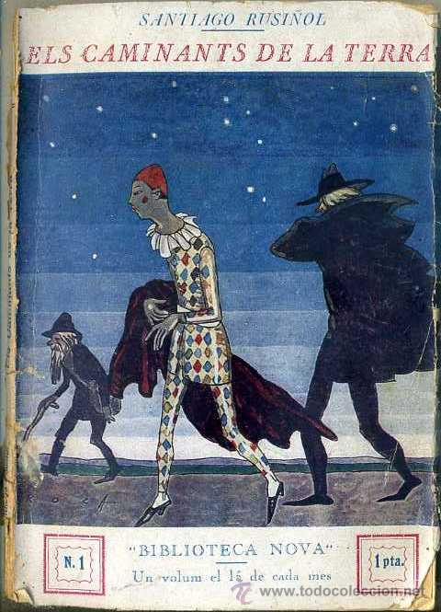
Coberta d’Els caminants de la terra, com a volum solt, en l’edició de l’any 1926.

